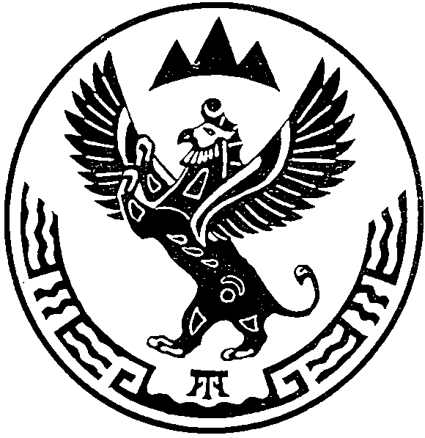
МИНИСТЕРСТВО  ПРИРОДНЫХ РЕСУРСОВ,  ЭКОЛОГИИ И ТУРИЗМА РЕСПУБЛИКИ АЛТАЙ  (Минприроды РА) |  |  |  |  | АЛТАЙ РЕСПУБЛИКАНЫҤ  АР-БӰТКЕН БАЙЛЫКТАР, ЭКОЛОГИЯ ЛА ТУРИЗИМ МИНИСТЕРСТВОЗЫ  (АР Минарбӱткен)
ПРИКАЗ |  |  |  | JAKAРУ
« 17 » июня 2021 г. |  |  |  |  |  | № | 348 .
г. Горно-Алтайск

О признании утратившими силу некоторых приказов Министерства природных ресурсов, экологии и туризма Республики Алтай

Руководствуясь Положением о Министерстве природных ресурсов, экологии и туризма Республики Алтай, утвержденного постановлением Правительства Республики Алтай от 21 мая 2015 года № 135, протестами Прокуратуры Республики Алтай от 22 апреля 2021 года №7/02-2021,
п р и к а з ы в а ю:
- Признать утратившими силу:
приказ Министерства природных ресурсов, экологии и туризма Республики Алтай от 23 октября 2019 года №826 «Об установлении зон санитарной охраны на водозаборный участок в селе Онгудай (скважина 5609), по улице Ленина, 16 в Онгудайском районе Республики Алтай;
приказ Министерства природных ресурсов, экологии и туризма Республики Алтай от 23 октября 2019 года №827 «Об установлении зон санитарной охраны на водозаборный участок в селе Сейка Чемальского района Республики Алтай (скважины 42/77 и Г4/15)»;
приказ Министерства природных ресурсов, экологии и туризма Республики Алтай от 21 октября 2019 года №817 «Об установлении зон санитарной охраны на водозаборное сооружение сельскохозяйственного производственного кооператива «Абайский», скважина Г16/03 по улице Строительная, 14а в с. Талда Усть-Коксинского района Республики Алтай»;
- Контроль за исполнением настоящего приказа возложить на заместителя министра Е.А. Мунатова.

Министр Е.О. Поварова

